Положение
о проведении внеклассно-оздоровительного мероприятия
«Весёлый Боулинг»

Цели и задачи:
- Развитие и популяризация боулинга в школе среди учащихся
- Определение сильнейших команд по боулингу среди команд-учащихся
- Пропаганда здорового образа жизни
- Укрепление здоровья, повышение физической активности, соревновательного и дружественного духа среди учащихся
Время и место проведения:
Соревнования проводятся в малом спортивном зале 16 мая 2023 года в 12.30 ч. Заявки на участие подаются заранее на каждый класс.
Руководство соревнованиями:
Организация и проведение соревнований осуществляется учителями физической культуры, один же является главным судьей соревнований. Ответственность за проведение и подготовку мест возлагается на учителя физической культуры Вежливцеву Л.Б .
Участники и порядок проведения:
В спортивном конкурсе принимают участие учащиеся 4-х классов. Команды состоят из 6 человек (3 мальчика+ 3 девочки)
Награждение:
Команды, занявшие призовые места награждаются дипломами соответствующей степени.

План внеклассно-оздоровительного мероприятия
по «Боулингу»

Соревнования проводятся с целью:
1. Укрепление здоровья детей.
2. Воспитание любви к физической культуре и спорту, чувства дружбы.
3. Пропаганда здорового образа жизни.
4. Определение сильнейшей команды.
Место проведения мероприятия:
Малый спортивный зал
Оборудование и инвентарь:
Гимнастические кегли и фишки, теннисные мячи, 2 корзины, воздушные шарики, плакаты, маркеры,
Критерии оценивания
1. Внешний вид команд 2. Музыкальное сопровождение 3. Понимание и применение выбранного предмета и инвентаря на практике.
4. Умение работать в команде.
Дескрипторы:
1. Чёткость и грамотность выполнения заданий. 2. Для выполнения заданий судьёй устанавливается время на секундомере.
Участники:
Шесть команд - участвуют в количестве 6 человек в команде (3 мальчика+ 3 девочки). Команды, выполнившие задание по наименьшему времени являются победителями
Награждение:
Победители награждаются дипломами соответствующей степени. Команды можно наградить по номинациям

Заявка (образец)
- Классный руководитель ___________________________________________
- Возрастная группа _________________
- Класс ________________
- Ф.И.участников:
1. ________________________________
2. ________________________________
3. ________________________________ 4. ________________________________ 5. _________________
(Звучит фонограмма весёлой мелодии на спортивную тематику)

Учитель: Дорогие ребята, уважаемые гости! Мы очень рады вас приветствовать на нашем спортивно - оздоровительном мероприятии «Весёлый боулинг». В нём примут участие те, кто желает проявить ловкость, сноровку, ум, словом те, кто претендует на высокое звание «Спортсмены нашей школы».
Пожелаем им удачи
Приветствуем наши команды бурными аплодисментами (построение команд буквой П)
Учитель: Спорт в жизни каждого очень необходим. Ведь не зря говорят, что человек должен быть красив и духовно, и физически. В нашей школе со спортом дружат. Вот мы потому и проводим сегодня наше спортивное оздоровительно - соревновательное мероприятие «Весёлый боулинг». У нас шесть команд.
Тот победит в соревнованье, Кто меток и силён, Покажет всё своё уменье, Кто духом, телом закалён.
Мы призываем команды к честной спортивной борьбе и желаем всем успеха! Пусть победит сильнейший, а в выигрыше останутся ваша дружба и сплочённость! Перед тем как начать наше соревнование произнесём торжественную клятву. Для торжественной клятвы всем участникам соревнований встать!
(Звучит торжественная клятва)
- Участвовать в этих соревнованиях, соблюдая правила, по которым они проходят, и уважать соперника (Все: «Клянёмся!») - Подножки соперникам не ставить! (Все: «Клянёмся!») - Громче болельщиков не кричать! (Все: «Клянёмся!») - не драться из-за первого места, но побеждать, соблюдая все правила! (Все: «Клянёмся!»)

Лучше спортсменов на свете нет. Крикнет друг другу «Физкульт – привет!»
Приступим к соревнованиям по боулингу (соревнования состоят из 3-х туров)
  - Тур: представление команд * Название и девиз команды; * Эмблема команды
* Разминка - флэш-моб: «Двигайся, замри»;
2. Тур: Сбивание кеглей всей командой (по очереди)
Всего по регламенту 3 фигуры: «Треугольник», «Круг», «Дорога». Из положения, стоя нужно сбить мячом фигуру, с расстояния -- 8 метров. Каждая сбитая кегля очко команде. Определение победителя 1 тура по наибольшей сумме набранных очков.
3 Тур: сбивание кеглей 1 + 1 (мальчик + девочка)
Выбираются самые меткие с команды. Всего по регламенту 2 фигуры: «Прямая», «Цветок». Из положения – полу присед нужно сбить фигуру на расстоянии – 10 метров. Каждая сбитая кегля очко команде.

Определение победителя по наибольшей сумме набранных очков 3-х туров.
Учитель: Вот и подошли наши соревнования к концу. Пока жюри подводит итоги соревнования, мы отдохнём.
Жюри подводит итоги соревнования.

Загадки для отдыха.
1. Кинешь в речку - не тонет. Бьёшь о стенку - не стонет. Будешь озимь кидать. Станет кверху летать. (Мяч.)
2. Две ракетки и волан, Пышный, точно сарафан. Высоко волан взлетает - Сильно Лена отбивает. (Бадминтон.)
3. Этот конь не ест овса, Вместо ног 2 колеса. Сядь верхом и мчись на нем. Только лучше правь рулём. (Велосипед.)
4. Проложили две дорожки, Чтоб по снегу мчались ножки, Быстрые, новые, Ножки те кленовые. (Лыжи.)
5. Очень чудные ботинки. Появились у Иринки. Не годятся для ходьбы, В них по льду кататься бы. (Коньки.)
6. Для каких обедов он? Нет, обедать, здесь не станем: Сетку туго мы натянем - Скачет шарик там и тут. Как игру эту зовут? (Настольный теннис.)
Учитель. Вот и закончилось наше спортивно - оздоровительное мероприятие « Весёлый боулинг» Победила у нас дружба, но есть команда, которой повезло больше.
Сегодня стали вы сильнее! Сегодня стали вы дружнее! Сегодня проигравших нет! Есть просто лучшие из лучших! Поздравляем вас, ребята.
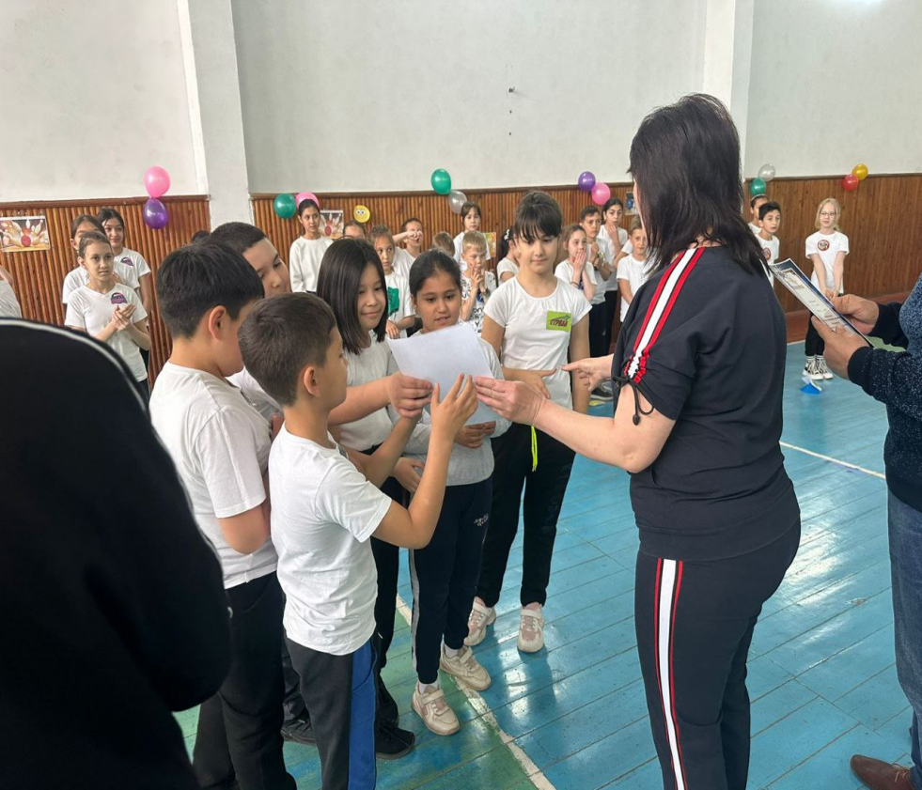
Награждение победителей.

Учитель: Перед тем, как с вами попрощаться
Я хочу вам пожелать!
Здоровья крепкого,
По чаще улыбаться, Никогда не унывать!
До свидания! До новых встреч!

Общее фото на память. Организованный уход со спортзала.
